15. týden  11. 12. – 15. 12. | Co mám zvládnout tento týden? | Jak se mi  dařilo?
ČESKÝ JAZYK  ČTENÍ A PSANÍ | Píši ve slovech správně ú, ů a u.
 | Napíši si výstupní práci (slova nadřazená, podřazená, se stejným významem, opačná, samohlásky,….).
 | Poslouchám vánoční příběh. Čtu si ze své knížky.
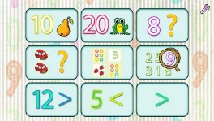  MATEMATIKA | Počítám do 40 (sčítám, odčítám, porovnávám).
 | Pracuji s tabulkou autobusu.
 | Počítám v různých prostředích.
PRVOUKA | Poznávám zvyky a tradice Vánoc u nás i v jiných zemích.
 | Sleduji zimní změny v přírodě.
ANGLICKÝ JAZYK | Řeknu, jak se jmenuji, jak se cítím a kolik mi je let.
 | Reaguji na pokyny. Poznávám vánoční slovíčka.
MÁ VÝZVA
DOMÁCÍ PŘÍPRAVA  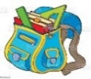 | Každý den napíšu pečlivě, čitelně a správně dvě věty do Deníku. Ve větách se pokusím použít slova s písmenky ú, ů, u a správně je napíšu. Plním dobrovolné úkoly z ČJ a M. Zpívám si písničky a koledy na koncert, na který si ve čtvrtek nezapomenu vzít list s písničkami. Nachystám si věci na páteční plavání.
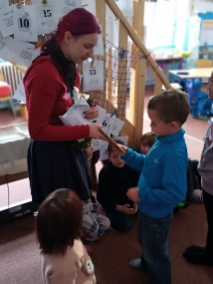
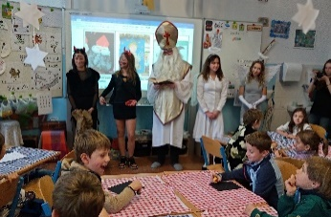
Milí rodiče a Objevitelé, tento týden směřujeme k našemu vánočnímu koncertu, který proběhne ve čtvrtek 14. 12. od 17:00 hodin v karlínském kostele. Všichni jste srdečně zváni.
Do e-mailu dostanete informace o přesném příchodu dětí
na vystoupení, ale v 16:45 budeme potřebovat děti v kostele najedené, teple oblečené a vyčůrané. V úterý nás čeká první generálka v tělocvičně
a ve čtvrtek dopoledne si půjdeme zkoušet zpívání přímo do kostela. V pátek máme plavání.
Co nás čeká poslední týden ve škole:
Pondělí 18. 12. návštěva Betlémské kaple, cena 60,- Kč, odchod na začátku první hodiny, návrat v 12:00, s sebou mohou mít děti drobné mince na dárečky, batůžek, svačinu, pití a Deník.
Úterý 19. 12. náhradní plavání, odchod po velké přestávce, návrat v 13:00 na Pernerku.
Čtvrtek 21. 12. třídní vánoční den (dárečky, cukroví, čtení, sledování pohádky,…..). S sebou cukroví, svačinku, pití, penál, Deník a dárek pro vybraného spolužáka a kamaráda.
Pátek 22. 12. ráno zpívání ve škole a od 10:00 návštěva Divadla v Dlouhé:
Jak jsem se ztratil. Návrat na Pernerku v 13.00, cena 160,- Kč s sebou batůžek, Deník, svačinu a pití. Přejeme krásný týden a příjemnou třetí adventní neděli. Lucka a Alice
Podpis dospěláka: Podpis Objevitele:

